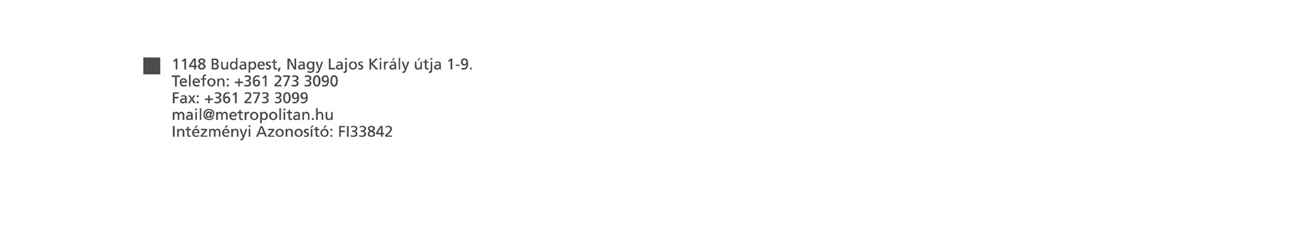
Pályázat tanulást segítő eszközök kölcsönzésére
fogyatékossággal regisztrált hallgatók részére

Az adatlapot kérjük számítógéppel vagy kézzel, nyomtatott betűkkel kitölteni és aláírás után szkennelve az esely@metropolitan.hu címre megküldeni
- Személyes adatok

Hallgató neve: _____________________________________________________
NEPTUN kódja: _____________________________________________________
Szak neve: _____________________________________________________
Tagozat: Nappali / Levelező
Képzési szint1: Alapképzés (BA/BSc) / Mesterképzés (MA/MSc) / FSZ képzés
Születési hely, idő: ______________________________________________________
Anyja neve: ______________________________________________________
Levelezési cím: ______________________________________________________
Telefonszám: ______________________________________________________
E-mail cím: ______________________________________________________

A _____________________ tanév __. félév időtartalmára kölcsönözni szeretnék (megfelelő aláhúzandó, mindkettő aláhúzható)

laptopot és/vagy diktafont
Nyilatkozat:

Alulírott nyilatkozom, hogy az eszközt tanulmányaimhoz, személyes használatra kívánom kölcsönözni.
Tudomásul veszem, hogy az eszközben keletkezett sérülésekért anyagi felelőséggel tartozom.
Kijelentem, hogy a megadott határidőben az eszközt az Egyetem részére visszaszolgáltatom.

Kelt: __________, 202_. …….. hó …….. nap ____________________________
hallgató aláírása

A megfelelő aláhúzandó.

